FastCAM 坡口编程套料软件
FastCAM 坡口编程套料软件是专门为无限回转数控坡口切割机开发的坡口切割专用编程套料软件。  主要功能：  - 坡口编辑功能：在CAM/DXF/DWG零件图上简单快捷地编辑显示和修改坡口信息，包括V型通用坡口，常用Y型坡口及复杂的X、K型坡口；  - 坡口自动编程功能，将编辑带有坡口信息的零件图自动生成为坡口切割程序；  - 混合套料功能：对带坡口信息和不带坡口信息的零件进行混合自动套料；  - 坡口切割模拟功能：带坡口切割程序的自动编程和模拟切割校验，实现数控火焰和等离子坡口切割机对平板坡口的一次、二次到三次的连续切割，自动解决坡口零件切割补偿难题，自动生成坡口零件拐角的外回转程序 (LOOP)，避免在数控系统上进行零件坡口的手工编程，提高数控坡口切割机的生产效率，实现数控坡口切割机的全时切割、自动切割和高效切割。  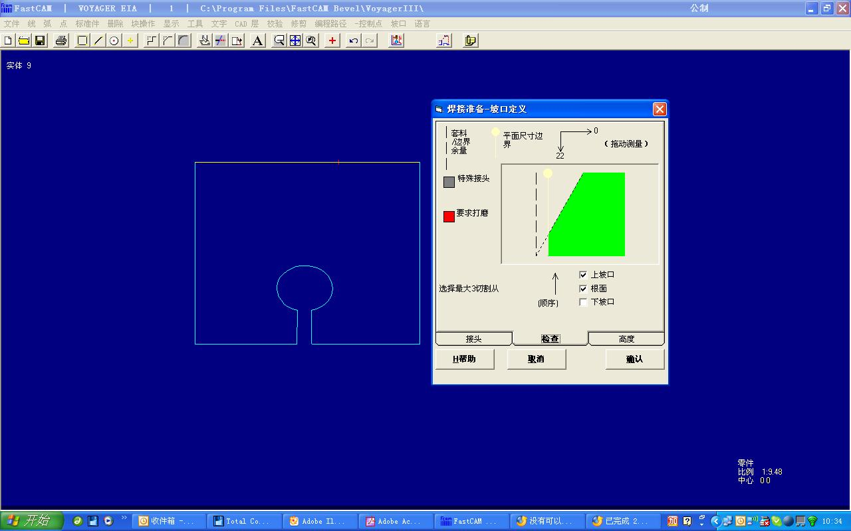  带Y型坡口的简单快速编辑和显示 | 支持的坡口切割机类型：  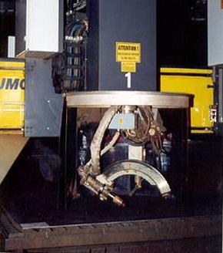  德国ESAB无限回转坡口切割机  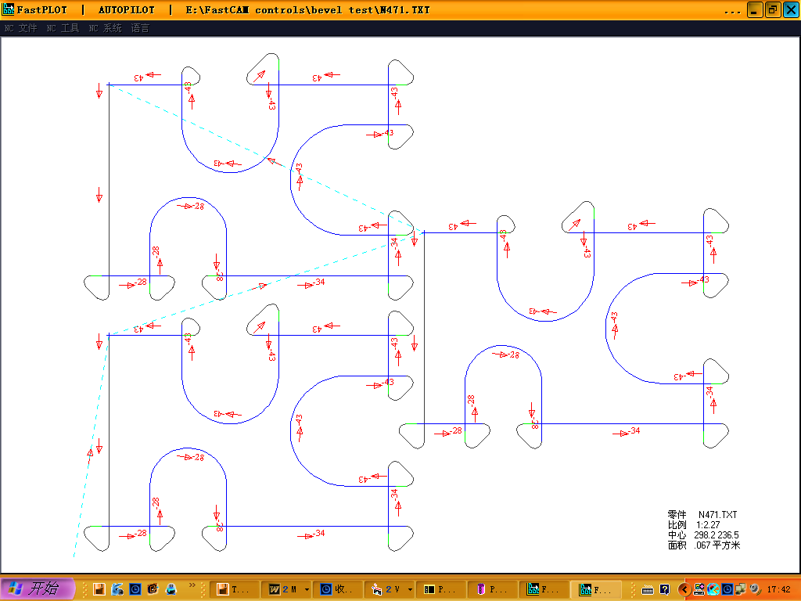  带V坡口零件的自动套料和自动编程
FastCAM 软件公司从上个世纪90年代开始研究开发坡口切割软件，最初版本是为V型坡口切割定制开发单一坡口形式的编程套料软件。FastCAM V型数控坡口切割编程套料软件是通过FastCAM绘图软件在零件上直接设置和编辑V型坡口，然后将带坡口信息的零件在FastNEST套料软件进行套料和编程，生成带坡口的CNC切割文件，实现V型坡口的自动套料、自动编程和连续切割。 | 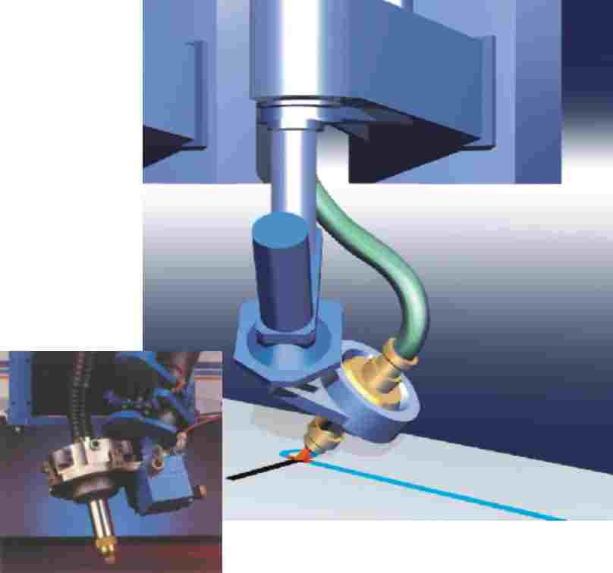  德国MESSER无限回转坡口切割机
FastCAM Bevel 数控坡口切割编程套料软件的技术特点：  - 简单地在FastCAM绘图软件中使用坡口编辑功能，把V、Y、X、K型坡口参数编辑在零件图中，自动生成焊接坡口的CNC切割程序，再不需要手工编程；  - 坡口割缝补偿的变化因素都已考虑，由FastCAM Bevel 坡口切割软件根据坡口角度的变化自动增加割缝补偿量；  - 坡口切割速度的变化因素也已考虑，随着坡口角度的增加，坡口切割速度会随之降低；  - 坡口角度的校验和编辑可在坡口编辑功能中自动显示和校验编辑；  - 自动考虑和增加坡口拐角（LOOP）的特殊逻辑处理，即自动考虑增加外尖角或外圆角的回转功能；  - 坡口切割的运动方式既可以采取正交偏转，也可采取角度和方位线性插值方法；  - 可以使用任何通用的CAD软件绘制DXF/DWG零件图，然后在FastCAM绘图软件中进行焊接坡口编辑，可以从零件的不同方向如板材上部、下部或中间观察检验坡口；  - FastCAM Bevel 套料软件可以对带坡口的零件和不带坡口的零件进行混合套料；  - 在自动套料中可自动识别坡口零件的外回转拐角，自动防止零件在套料和切割时发生重叠或碰撞；  - 自动处理二次和三次坡口切割中的切口、穿孔，以及向内和向外倾斜的引入引出线；  - 在切割和运动过程中自动处理割枪管线缠绕问题；  - 不需要FastCAM公司的额外软件培训，因为在FastCAM Bevel 坡口编程套料软件中，最复杂的K型坡口多次切割的编程套料与普通的直线切割的编程套料一样简单、直观、快捷。 | 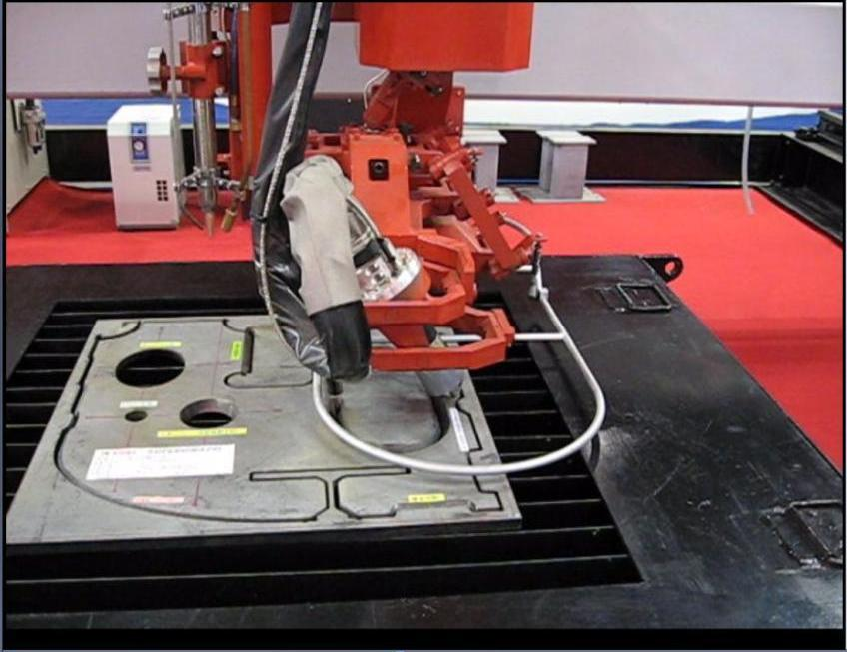  日本小池Koike坡口切割机  国产坡口切割机：  江苏博大坡口切割机  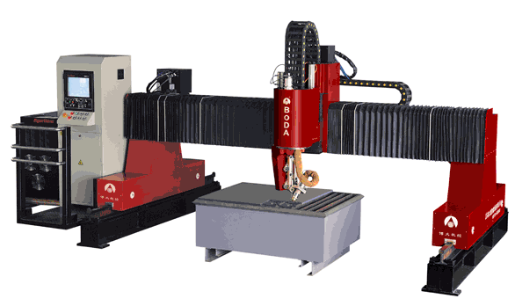
应用范围广泛：  - 支持国内外著名品牌的数控坡口切割机，进口品牌包括：ESAB、Messer、Koike、Farley等，  - 国产品牌包括：江苏博大、上海通用、深圳博利昌、 宁波（上海）金凤、哈成套、哈电机等。  - 支持国内外著名品牌的数控系统，包括FAGOR，SIEMENS，BURNY，EDGE，PA 等带坡口功能的数控系统  - 全面支持Windows 2000/NT/XP等操作系统。  - 多语言环境平台：支持中文、英文、德文、西班牙语、韩语、法语、俄语等12种国家和地区语言 | FastCAM倡导和推广  全新数控切割理念和方法  实现数控切割机  全时切割  自动切割  高效切割  高质切割  高套料率切割

